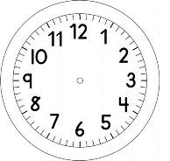
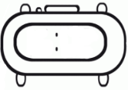

INÍCIO:

PORTUGUÊS – on-line

BOAS MANEIRAS ON-LINE

1º LIGAR O MICROFONE SOMENTE QUANDO CHAMADO.

2º SENTAR-SE COM BOA POSTURA . (APARECER NA TELA DO OMBRO PARA CIMA)

3º PERMANECER NA AULA. (ANTES DE COMEÇAR A AULA É PRECISO IR AO BANHEIRO, TOMAR ÁGUA, COMER ...)

4º MANTER A ATENÇÃO NO ASSUNTO.

- VEJA OS SÍMBOLOS USADOS QUE APARECEM NA TELA DO COMPUTADOR, NAS AULAS ON-LINE(VÍDEO CHAMADA).
- ESCREVA O NOME DE CADA UM NAS ETIQUETAS.
- LIGUE COM UMA FLECHA A ETIQUETA AO SÍMBOLO.

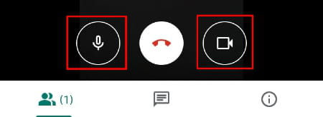

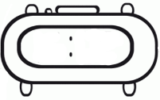

TÉRMINO:

